**RENDICION DE CUENTAS 2017**



**RECTOR**

**OMAR JOSE MARTINEZ MONTIEL**

**VEREDA SAN ANDRESES CORREGIMIENTO SAN FRNCISCO DEL RAYO**

**MONTELIBANO CORDOBA**

**RENDICION DE CUENTAS 2017**

**Principios constitucionales:** transparencia, responsabilidad, eficacia, eficiencia e imparcialidad y participación ciudadana en el manejo de los recursos públicos y los proyectos presentados.

**Documentos de política:** Plan Nacional de Desarrollo, Plan de Desarrollo Territorial, Plan Educativo Institucional, Planes de Mejoramiento de los establecimientos educativos oficiales.

**Marco Legal:** Constitución Política, Ley 115 de 1994, Ley 715 de 2001, la Ley 489 de 1998 y la Ley 1474 de 2011, Decreto 4791 de 2008, Decreto 1860 de 1994, Directiva Ministerial No. 22 del 21 de julio de 2010.

**Periodicidad:** El decreto 4791 de 2008 establece que para lo relacionado con la gestión de los Fondos de Servicios Educativos, los establecimientos educativos deberán realizar una audiencia pública a más tardar el último día de febrero de cada año, previa convocatoria a la comunidad educativa. No obstante, si el establecimiento educativo lo considera pertinente, podrá realizar más de una audiencia al año (MEN, 2010).

**Ejes temáticos e indicadores:** Los ejes temáticos de la rendición de cuentas deberán tener como referentes obligatorios el Plan Nacional de Desarrollo, el Plan de Desarrollo Territorial, el Plan Educativo Institucional y los Planes de Mejoramiento de los establecimientos educativos oficiales. Los temas e indicadores sugeridos son:

**CIERRE DE BRECHAS:**

**ACCESO Y PERMANENCIA.**

La Institución educativa Juan XXIII fue creada por acuerdo N° 036 de Diciembre 08 de 1999 del Municipio de Montelibano Departamento de Córdoba, con Resolución de Fusión 001210 de sep. 20 del 2002 y Resolución de Reconocimiento 359 de 14 de Julio de 2011, Resolución 2605 de 2015 de la Secretaria de Educación Departamental, Aprobación Oficial en los Niveles de Preescolar, Básica Primaria, Básica Secundaria, jornada sabatina y dominical DANE 223466002401, NIT 812008228-4.

Para el año 2017 se contó con una población matriculada de 1257 estudiantes en los grados de preescolar a noveno grado en sus 10 sedes así:

|  |  |  |
| --- | --- | --- |
| SEDE EDUCATIVA | MATRICULA 2017 | CUPO DISPONIBLE |
| JUAN XXIII | 163 | SI |
| VIRGEN DEL CARMEN | 36 | SI |
| MADRE LAURA ISABELITA | 46 | SI |
| SAN ISIDRO | 16 | SI |
| ANTONIO NARIÑO | 38 | SI |
| PUERTO DE ORO | 68 | SI |
| SAGRADO CORAZON DE JESUS | 784 | SI |
| CORAZON INMACULADO DE MARIA | 44 | SI |
| SAN JOSE | 19 | SI |
| SANTA INES | 41 | SI |
| TOTAL | 1257 |  |

**PORCENTAJE DE ESTUDIANTES BENEFICIADOS CON GRATUIDAD.**

La Institución Educativa por ser parte de la educación contratada del Departamento no recibe recursos de gratuidad por el MEN, recibe por intermedio de la corporación contratante y los recursos son muy inferiores a los que gira el MEN).

Solo se recibe el 40% de los recursos en comparación con la percápita del Ministerio de Educación Nacional.

**PORCENTAJE DE ESTUDIANTES PERTENECIENTES A POBLACIONES VULNERABLES QUE SON BENEFICIARIOS DE ALGÚN PROGRAMA DE PERMANENCIA.**

* El 37.62% recibió complemento nutricional (merienda) por parte del Departamento de Córdoba.
* El 12.96% recibió almuerzos escolares por parte de la Alcaldía Municipal de Montelibano.
* No se recibió beneficio de transporte escolar .durante el año 2017.
* El 100% de nuestros estudiantes recibió kit de estudio. (libros, cuadernos, lápiz lapicero, folder, block, borrador, colores, sacapuntas, crayolas, temperas, etc.
* El 100% recibió seguro de accidente estudiantil.

**PORCENTAJE DE ESTUDIANTES CON NECESIDADES EDUCATIVAS ESPECIALES.**

* El 0.32% de los estudiantes presentan algún grado de discapacidad (4 Estudiantes).

**TASA DE DESERCION Y REPITENCIA INTRA ANUAL EN PREESCOLAR Y BASICA.**

* El 1.04% deserto por causa cambio de domicilio y desintegración familiar 13 Estudiantes.
* El 1.19% repitió algún grado de la educación básica (15 estudiantes).

**CALIDAD EDUCATIVA INSTITUCIONAL.**

**PORCENTAJE DE EDUCADORES PARTICIPANDO EN EL PLAN DE FOMACION.**

* El 100% de los educadores fueron capacitados por parte del programa PTA del Ministerio de Educación, además capacitados por parte de la Alcaldía Municipal de Montelibano y la Iglesia Cristiana Jehová Edifica como contratista de la educación contratada por parte del Departamento de Córdoba.

**PORCENTAJE DE PADRES DE FAMILIA QUE PARTICIPAN EN ACTIVIDADES PROGRAMADAS POR EL ESTABLECIMIENTO EDUCATIVO.**

* El 89% de los padres de familias participaron en las actividades programadas por el establecimiento educativo en las diferentes componentes académico, comunitario y social.

**PORCENTAJE ESPERADO EN EL INDICE SINTETICO DE CALIDAD EDUCATIVA 2017.**

IMAGEN 1

Con relación a la imagen de la básica primaria se puede definir que durante la gestión en calidad el ISCE 2017 no se ha publicado por parte DEL ICFES, estamos a la espera de los resultados.

**ACUERDO POR LA EXCELENCIA PRIMARIA 2017**

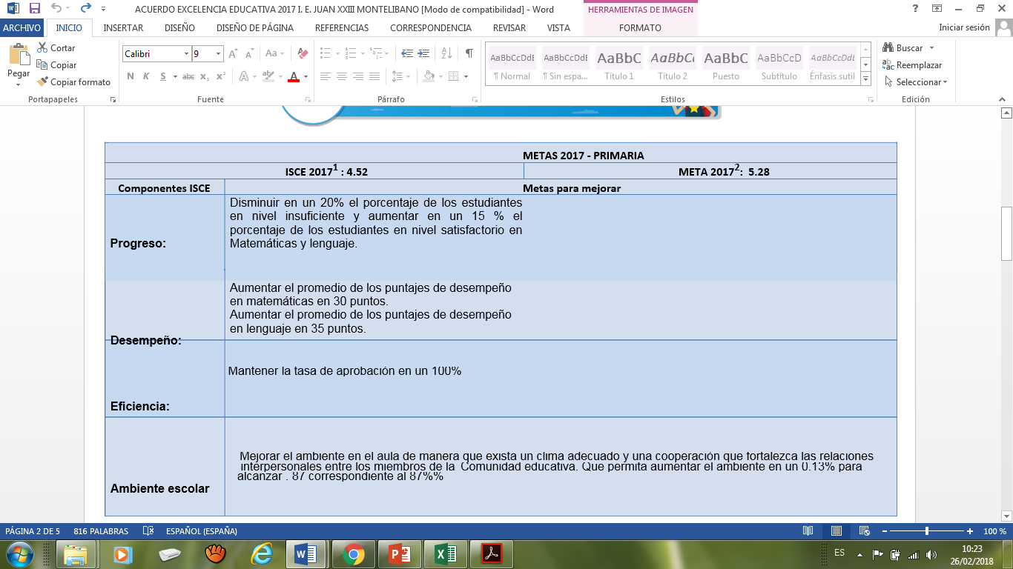

IMAGEN 2

Con relación a la imagen de la básica Secundaria se puede definir que durante la gestión en calidad el ISCE 2017 no se ha publicado por parte del ICFES, estamos a la espera de los resultados.

**ACUERDO POR LA EXCELENCIA SECUNDARIA 2017**

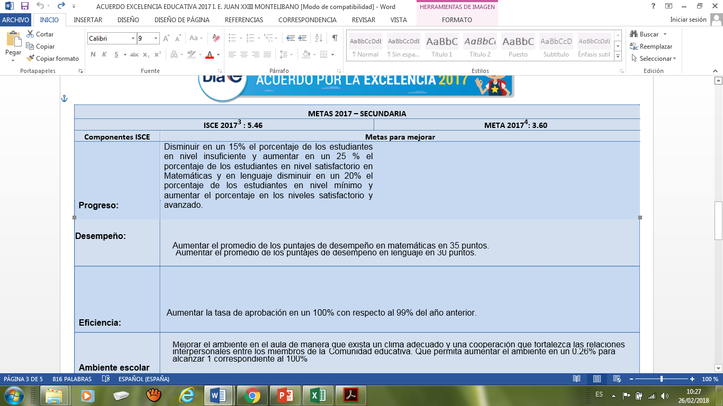

PLAN DE ACCION EXCELENCIA EDUCATIVA 2017

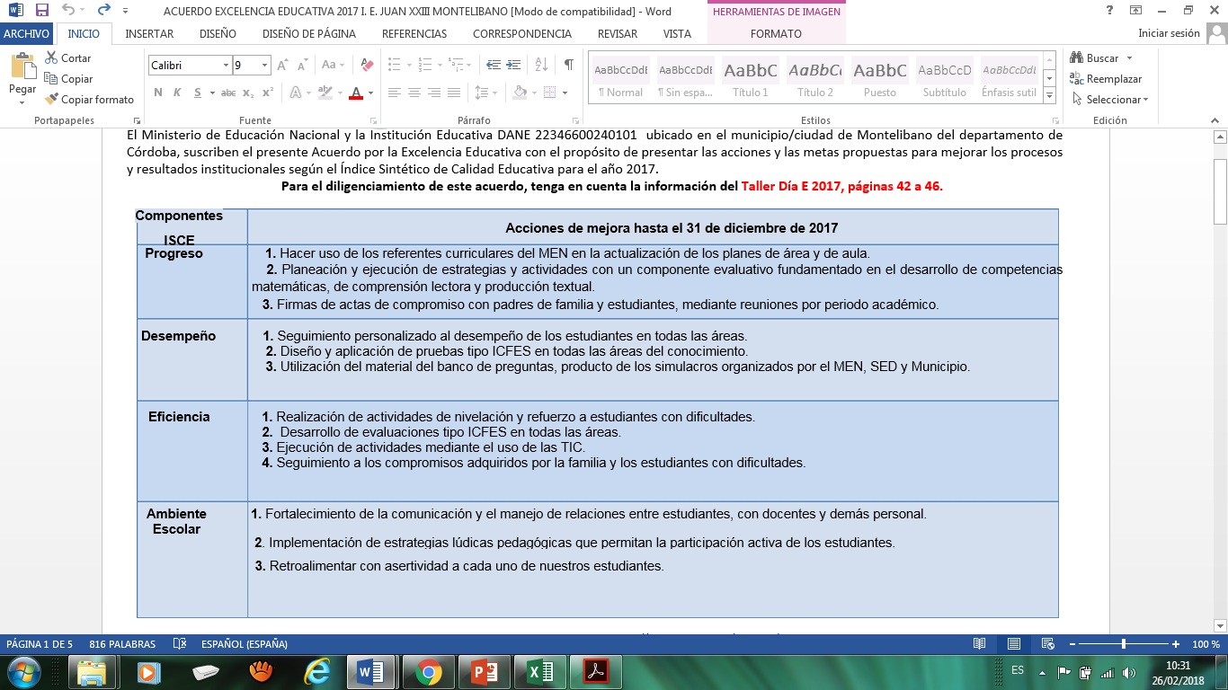

**INNOVACION Y PERTINENCIA**

La Institución Educativa Juan XXIII, garantiza el manejo y la mejora de los programas y acuerdos pedagógicos que permita el fortalecimiento del proceso académico utilizando para ello un sistema de planeación en el aula y en el uso de las TIC de acuerdo a los cánones establecidos para la mejora de la calidad de la educación.

**NUMERO DE ESTUDIANTES PROMEDIO POR COMPUTADOR EN EL ESTBLECIMIENTO EDUCATIVO.**

* El número de estudiantes por computador en la Institución Educativa es de 6, promedio muy alto según los estándares del MEN.

**PORCENTAJE DE MATRICULA CON ACCESO A INTERNET.**

* El 18,37% de los estudiantes tienen acceso a internet en la Institución Educativa (231 estudiantes en las sedes Juan XXIII y Puerto de Oro).

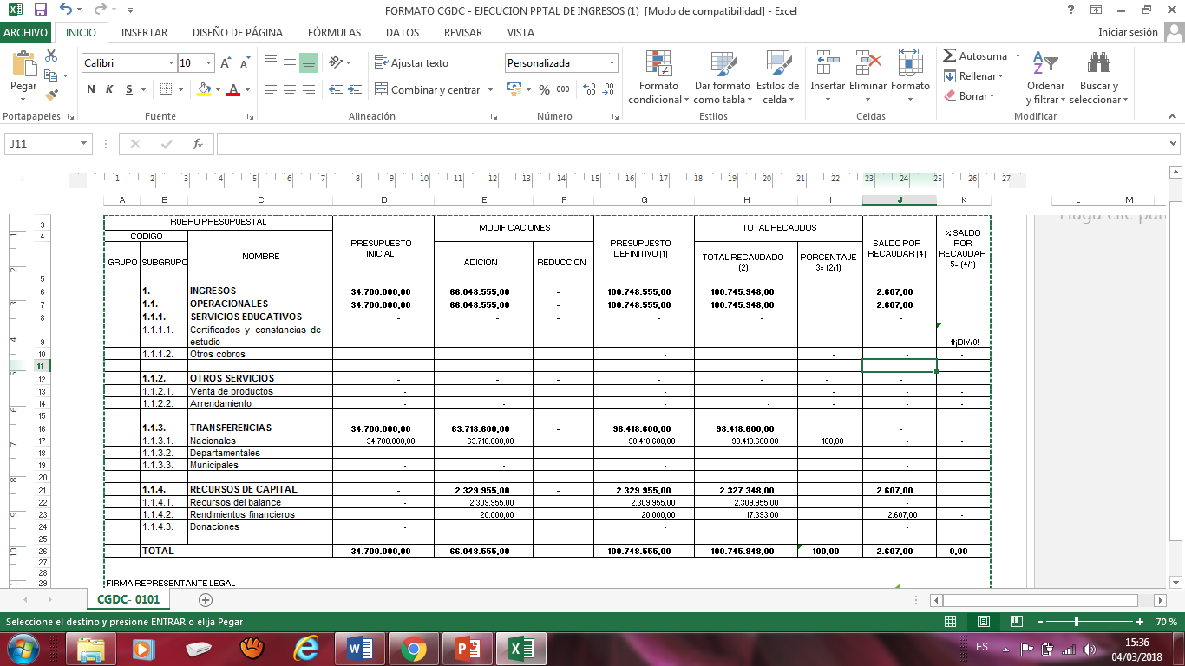 **EJECUCION PRESUPUESTAL DE INGRESOS 2017.**

**EJECUCION PRESUPUESTAL DE GASTOS 2017**

**VER ANEXO 1.**

|  |  |  |  |  |
| --- | --- | --- | --- | --- |
| **100000** | **ACTIVO** |  |  |  |
| **110000** | **Efectivo** |  | **18.140** |  |
| 111000 | Bancos y Corporaciones | 18.140 |  |  |
| **160000** | **PROPIEDADES, PLANTA Y EQUIPO** |  |  |  |
| **164000** | **Edificaciones** |  | **15.000.000** |  |
| 164009 | Colegios y Escuelas | 15.000.000 |  |  |
| **166500** | **Muebles , Enseres y Equipos de Oficina** |  | **12.153.000** |  |
| 166501 | Muebles y Enseres | 12.153.000 |  |  |
| **165500** | **Maquinaria y Equipo** |  | **27.012.400** |  |
| 165501 | Equipo de computación y comunicación | 7.300.000 |  |  |
| 165590 | Otra Maquinaria y Equipo | 19.712.400 |  |  |
| **1800000** | **DEPRECIACION ACUMULADA** |  | **-2.175.126** |  |
| 184009 | Colegios y Escuelas | -836.411 |  |  |
| 185590 | Muebles y Enseres | -554.010 |  |  |
| 187002 | Equipo de computación y Comunicación | -784.705 |  |  |
|  |  |  |  |  |
|  | **TOTAL ACTIVO** |  |  | **$ 52.008.414,50** |
|  |  |  |  |  |
| **2** | **PASIVO** |  | **0** |  |
| 242510 | Seguros | 0 |  |  |
| 243605 | Servicios | 0 |  |  |
|  |  |  |  |  |
|  | **TOTAL PASIVO** |  |  | **0** |
|  |  |  |  |  |
| **300000** | **PATRIMONIO** |  |  |  |
| **310000** | **Hacienda Publica** |  |  |  |
| **310500** | **Capital Fiscal** |  | **41.176.067** |  |
| 310502 | Departamento | 41.176.067 |  |  |
| **311000** | **Resultado del Ejercicio** |  | **10.832.348** |  |
| 311001 | Excedente del Ejercicio | 10.832.348 |  |  |
|  |  |  |  |  |
|  | **TOTAL PATRIMONIO** |  |  | **$ 52.008.414,50** |
|  |  |  |  |  |
|  | **TOTAL PASIVO Y PATRIMONIO** |  |  | **$ 52.008.414,50** |
|  |  |  |  |  |
|  |  |  |  |  |
|  |  |  |  |  |
|  |  |  |  |  |
|  |  |  |  |  |
|  |  |  |  |  |
|  |  |  |  |  |
|  |  |  |  |  |
| OMAR MARTINEZ MONTIEL  Representante Legal   |  | | --- | |  | |  |  |  |  |
|  |  |  |  |  |
|  |  |  |  |  |
|  |  |  |  |  |

**BALANCE GENERAL A DICIEMBRE DE 2017**

|  |  |  |  |  |
| --- | --- | --- | --- | --- |
| **ESTADO DE ACTIVIDAD FINANCIERA, ECONOMICA Y SOCIAL** | | | | |
| **COMPARATIVO** | | | | |
|  | | | | |
|  |  | **31/12/2016** |  | **31/12/2017** |
| **400000** | **INGRESOS** |  |  |  |
| **410000** | **INGRESOS FISCALES** |  |  |  |
| **430000** | **VENTA DE SERVICIOS** |  |  |  |
| **430500** | **SERVICIOS EDUCATIVOS** | **0** |  | **0** |
| 430550 | Disponibilidad Inicial | 0 |  | 0 |
| 430551 | Servicios Conexos a la Educación | 0 |  | 0 |
| **440000** | **TRANSFERENCIAS** |  |  |  |
| **442800** | **OTRAS TRANSFERENCIAS** | **59.375.337** |  | **98.435.993** |
| 442803 | Para Gastos de Funcionamiento | 59.330.000 |  | 98.418.600 |
| 442805 | Rendimiento financieros | 45.337 |  | 17.393 |
|  |  |  |  |  |
|  | **TOTAL INGRESOS** | **59.375.337** |  | **98.435.993** |
|  |  |  |  |  |
| **500000** | **GASTOS** |  |  |  |
| **520000** | **DE OPERACIÓN** |  |  |  |
| **521100** | **Generales** | **50.382.835** |  | **87.499.877** |
| 520205 | Remuneración servicios técnicos | 13.132.500 |  | 11.800.000 |
| 521190 | Comunicación y Transporte | 0 |  | 2.350.000 |
| 521112 | Materiales y Suministros | 12.713.450 |  | 30.173.294 |
| 521113 | Mantenimiento | 16.265.285 |  | 34.447.183 |
| 521119 | Impresos, publicaciones, suscripciones y afiliaciones | 680.000 |  | 4.150.000 |
| 521123 | Seguros generales | 591.600 |  | 579.400 |
| 521126 | Capacitación, Bienestar Social y estímulos | 7.000.000 |  |  |
| 521190 | Otros gastos generales |  |  | 4.000.000 |
| **580000** | **OTROS GASTOS** |  |  |  |
| **580500** | **Financieros** | **105.020** |  | **103.768** |
| 580536 | Comisiones y Otros Gastos Bancarios | 105.020 |  | 103.768 |
|  |  |  |  |  |
| **TOTAL GASTOS** | | **50.487.855** |  | **87.603.645** |
|  |  |  |  |  |
| **RESULTADO DEL EJERCICIO** | | **8.887.482** |  | **10.832.348** |
|  |  |  |  |  |
|  |  |  |  |  |
|  |  |  |  |  |
|  |  |  |  |  |
| OMAR MARTINEZ MONTIEL | |  |  |  |
| Representante Legal | |  |  |  |